Les troubles psychologiques :

Troubles psychologiques :
- Comportement jugé atypique (déviant), entraînant une souffrance et un dysfonctionnement de la pensée, des sentiments ou des comportement
- Comportement inadaptés
- Perturbation cliniquement significative
- Interfère avec sa vie quoitidienne
- Environ 450 millions de personnes dans le monde souffrent de troubles psychologiques
- La dépression et la schizophrénie existent dans toutes les cultures du monde
- Plus de 400 troubles
- On en retrouve partout
- Il y a des troubles qui se retrouve plus dans un pays que d’autres
- Normal vs anormal
- Ce qui est anormal, exceptionnel ou inhabituel nous fascine
- Il faut relativer la santé mentale

Définir les troubles psychologiques :
- Schémas de pensées, d’actions ou de sentiments atypiques (déviants) qui entraînent une souffrance et/ou un dysfonctionnement
- Varient selon les cultures et le contexte
- Varient avec le temps (ex : TDAH)
- Sort de la norme
- Empêcher de fonctionner
- Avant 1973, l’homosexualite était un trouble psychologique (ils ont réalisé que ce n’était pas dysfonctionnel)
- Ils ont réalisé que c’était les stigmates et le stress qu’ils vivaient qui augmentait le risque de survenue d’un trouble mentaux

Comprendre les troubles psychologiques :
- Traitement d’hier :
- Autrefois, les gens considérait souvent les comportements étranges comme la preuve de l’action de forces occulte
- Ainsi, les personne « folles » ont été soumissent à des thérapies barbares
- Trépanation, exorcisme, mettre en cage, battre, brûler, castrer, mutiler, transfusion du sang d’un animal
- Trépanation : forer des trous dans le crane pour libérer les mauvais esprits
- Les perceptions négatives des troubles psychologiques a mené à des traitements cruels envers eux
- Perspective médicale :
- Philippe Pinel :
- S’oppose aux traitements brutaux
- La folie n’est pas due à la possession par le démon, mais a une maladie de l’esprit causée par des difficultés et des conditions inhumaines de vie
- Au lieu des enfermer et des attacher, on les a déchaîner et les laisser parler
- Traitement moral
- Modèle médical :
- Concept selon lequel les maladies et, dans le cas présent, les troubles psychologiques, ont des causes physiques qui peuvent être diagnostiquées, traitées et, dans la plupart des cas, guéries, souvent par un traitement dans un hôpital
- Santé mentale
- Une maladie mentale (trouble psychologique) doit être diagnostiquée sur la base de ses signes et ses symptômes
- Elle doit être traitée par une thérapeutique, et ce traitement peut comprendre un temps fort qui est l’hopitalisation dans un service de psychiatrie
- Gagné de la crédibilité suite à la découverte récente que des anomalies cérébrales biochimiques et structurales, influencées génétiquement, contribuent à la survenue de nombreux troubles
- Une maladie mentale doit être :
- Diagnostiquée sur la base de ses symptômes et
- Guérie par une thérapie (ex : traitement dans l’hôpital psychiatrique)
- Perspective biopsychosociale :
- Les facteurs biologiques, socioculturels et psychologiques interagissent
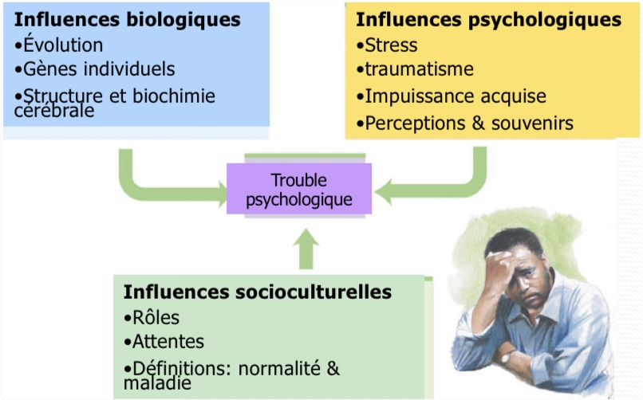
- Les troubles mentaux se produisent dans toutes les cultures
- Ces troubles peuvent avoir en commun une même dynamique sous-jacente mais différer par les symptômes qui se manifestent dans différentes cultures
- Les troubles sont le reflet de prédispositions génétiques et des états physiologiques, de la dynamique psychologique, et des circonstances socioculturelles
- Les émotions négatives contribuent à la maladie physique et les anomalies physiques contribuent aux émotions négatives
- L’épigénétique , qui étudie comment les expériences vécues modèlent la nature, nous aide aussi à la compréhension des troubles
- L’épigénétique : étude des influences environnementales sur l’expression des gènes qui se produisent sans modifications de la séquence d’ADN
- Notre environnement peut favoriser ou défavoriser l’expression d’un gène, et donc affecter le développement de divers troubles psychologiques
- Par exemple, les jumeaux identiques sont plus susceptibles, mais pas toujours destinés, à développer les mêmes troubles
- Les facteurs environnementaux variables vont déterminer l’expression ou la régulation des gènes coupables
- Exemple de dépression :
- Influences biologiques : mère ayant déjà fait une dépression
- Influence psychologique : échecs répétés aux deux derniers examens a amené une dévalorisation de soi, sentiment d’impuissance
- Influence socioculturelle : importance familiale accordée aux études universitaires

Classer les troubles psychologiques :
- La classification ordonne et décrit des signes et des symptômes
- La classification a pour but de prédire l’évolution de la maladie, suggérer un traitement approprié, encourager une recherche rapide de ses causes
- Nous devons d’abord nommer et décrire les troubles
- DSM – 5 :
- Manuel diagnostique et statistique des troubles mentaux (5e édition) de l’American Psychiatric Association
- Ce système de classification psychiatrique est largement utilisé
- Le Manuel diagnostique et statistique des troubles mentaux
- 5e version
- Les médecins et les travailleurs en santé mentale utilisent les « critères diagnostiques et le codage des troubles » décrits dans le DSM-5 pour porter un diagnostic médical et orienter le traitement
- Décrit plus de 400 troubles psychologiques (comparé à 60 dans les années 1950)
- Tient davantage compte des différences culturelles (DSM – 5)
- Mieux on connaît, mieux on peut traiter
- Retard mentale est devenu handicap intellectuel
- Des troubles ont été regroupés, ajoutés, modifiés, etc.
- Certains troubles sont controversés : le trouble disruptif avec dysregulation émotionnelle
- Des études cliniques en pratique psychiatrique (études de terrain) ont évalué les accords des cliniciens lors de l’utilisation des nouvelles catégories diagnostiques du DSM-5
- Le trouble de stress post-traumatique de l’adulte et le trouble du spectre de l’autisme infantile ont une concordance de 70%
- Mais, la personnalité antisociale et l’anxiété généralisé ont des critères dont la fidélité interjuges est faible
- Certains critères reprochent au DSM de proposer un éventail beaucoup trop large de troubles
- Peut être subjectif
- Crée des attentes et guident la façon dont nous percevons l’autre et interprétons son comportement
- Les qualifications diagnostiques ne sont pas anodines
- Une qualifications peut avoir une existence et une influence qui lui sont propres
- Les gens peuvent penser qu’ils sont dangereux
- Plus les gens entrent en contact avec des patients souffrant de troubles psychiques, plus leur attitude d’acceptation envers les autres se développe
- Les professionnels de la santé mentale utilisent les diagnostiques pour communiquer entre eux a propos des cas qui les préoccupent, comprendre les causes sous-jacentes et évaluer les programmes thérapeutiques efficaces
- Les patients peuvent être soulagés d’apprendre que la nature de leur souffrance a un nom
- Buts du DSM :
- Décrire les troubles
- Déterminer la prévalence du trouble
- Prédire l’évolution de la maladie
- Suggérer un traitement approprié
- Encourager une recherche de ses causes
- Les troubles définis dans le DSM sont généralement fiables (interjuge)
- Mais, certains les ont moins que d’autres
- Critiques du DSM :
- Sur pathologiser
- Ramene “quasiment tous les types de comportement dans le cercle de la psychiatrie”
- Facile de mettre des étiquettes sur les gens
- Quand on porte un diagnostic, c’est pour pouvoir aider la personne
- Les étiquettes
- Les étiquettes peuvent stigmatiser les gens et modifier la réalité
- Les gens vont voir la personne à travers cette stigmatisation
- Associer à certains stéréotypes
- Il y a des troubles qui font peur au gens
- Faire peur au gens, on craint leur violence
- Il n’y a pas de violence envers les autres corréler avec la santé mentale
- Les médias contribuent à ces stéréotypes
- L’utilité des étiquettes
- Aider les professionnels de la santé à communiquer entre eux
- Comprendre les causes sous-jacentes
- Évaluer l’efficacité des programmes thérapeutiques

Trouble du déficit de l’attention avec ou sans hyperactivité (TDAH) :
- Inattention
- Impulsivité
- Hyperactivite
- 11% des enfants sont diagnostique
- Plus les garçon que les filles
- Très difficile à rester focuser
- Ne peut pas se retenir
- Être assis est class, c’est épouvantable
- Ils ont besoin de bouger
- Pas assez de dopamine dans certaines partie du cerveau
- Les médicaments sont très efficace et augmente la liberation de dopamine (psychostimulant), mais par trop
- ADHD est-il un trouble psychologique?
- Est-ce deviant?
- Est-ce que certaines personnes ont un niveau d’inattention, d’impulsivité ou d’agitation au delà de la paresse et l’immaturité
- Est-ce source de détresse?
- Est-ce que les personnes apprécient être énergétiques ou sont frustrés de ne pas pouvoir focuser sur les tâches
- Est-ce dysfonctionnel?
- Est-ce que les symptômes ont un impact négatif sur le travail et les relations

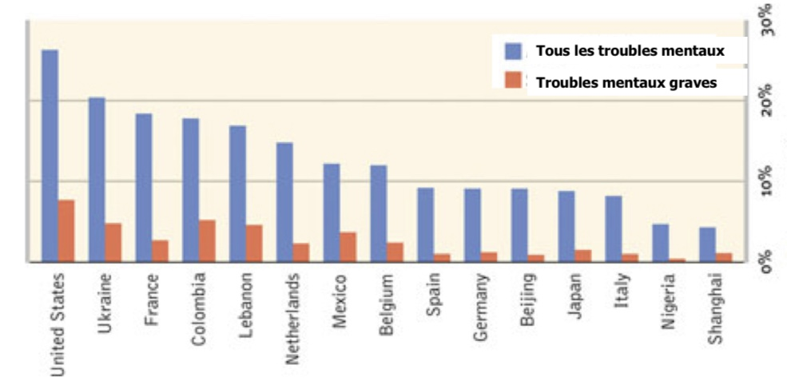
Prévalence des troubles mentaux au cours de l’année écoulée :

Les troubles anxieux :
- Troubles psychologiques caractérisés par une anxiété persistante, une détresse ou des conduites inadaptés, répétées pour réduire l’anxiété
- Lorsque le système de détection de danger du cerveau devient hyperactif, nous sommes plus à risque de souffrir d’un trouble anxieux, ou de deux autres troubles qui impliquent l’anxiété : trouble obsessionnel compulsif (TOC) ou trouble du stress post-traumatique (TSPT)
- Sentiments excessifs d’appréhension et d’anxiété
- Anxiété généralisée
- Troubles phobiques
- Trouble panique
- Troubles obsessionnels compulsifs
- Syndrome de Stress Post-Traumatique
- Les troubles anxieux, troubles obsessionnels compulsifs et troubles de stress post traumatiques
- Les troubles anxieux sont caractérisés par une anxiété persistante provoquant un état de détresse, ou des comportements inadaptés pour réduire l’anxiété
- Le trouble de l’anxiété généralisée, lorsqu’une personne est continuellement tendue et mal à l’aise de manière inexplicable
- Le trouble panique, dans lesquelles une personne souffre d’attaques de panique; montée brusque de crainte intense et crainte de l’apparition imprévisible du prochain épisode
- Les phobies, lorsqu’une personne est effrayée de façon intense et irrationnelle par un objet, une activité, ou une situation spécifique
- Troubles d’anxiété généralisé (TAG) :
- Troubles anxieux dans lequel une personnes est constamment tendue, craintive; cet état se traduit aussi par des signes et des symptômes neurovégétatifs
- Symptômes :
- Inquiétude et tension persistantes et incontrôlées
- État de stimulation du système nerveux autonome
- Incapacité d’identifier, et donc d’éviter la cause de certains sentiments
- Toujours en train de s’inquiéter
- Souvent sur quelque chose de spécifique
- Un « si » en amène un autre, puis un autre
- Toujours en état de stress
- Difficulté à gérer le stress
- Difficulté à dormir car ils sont en train de penser
- Le problème, c’est quand ça revient trop souvent et épuise la personnes
- Marquée par une inquiétude excessive et incontrôlable
- Doit persister au-delà de 6 mois
- Continuellement angoissés, souvent très nerveux et agités et souffrent d’insomnie
- La concentration est difficile, l’attention est portée sur les soucis
- Sourcils foncés, tics des paupières, tremblements, transpiration, ou agitation provenant d’une excitation du système nerveux autonome
- La personne peut ne pas être en mesure d’identifier, et donc soulager ou éviter, la cause de la tension
- S’accompagne souvent de dépression
- Peut conduire à des complications somatiques comme une hypertension artérielle
- Les femmes sont deux fois plus susceptibles que les hommes de souffrir d’anxiété généralisée
- À mesure que le temps passe, cependant, les émotions tendent à s’atténuer et vers l’âge de 50 ans, l’anxiété généralisée devient rare
- Trouble panique :
- Trouble anxieux marqué par des épisodes imprévisibles, durant plusieurs minutes, de peur intense durant lesquels une personne éprouve un sentiment de terreur avec douleur ou gene thoracique, sensation de souffle coupé ou d’autres sensations telles que des paresthésies, des sensations de vertiges
- L’attente anxieuse de survenue d’une autre crise est fréquente
- Symptômes :
- Episodes imprévisible de crainte intense durant plusieurs minutes
- Accompagnés d’une peur intense que quelque chose d’horrible arrive
- Accompagnés de symptômes ou sensations effrayants
- Évitent des situations qui causes les épisodes ou les vivent avec beaucoup de détresse
- Le corps s’emporte comme s’il y a un danger, mais il n’y en a pas
- Peur parce qu’on ne sait pas ce que notre corps fait, ce qui génère encore plus d’anxiété
- On a peur que ça revienne
- Système nerveux autonome sympathique
- Agoraphobie : éviter toutes, essayer de contrôler leur environnement, peur d’être pris
- Quand s’est répétitif, c’est une problématique
- Ce trouble peut subitement s’amplifier jusqu’à devenir une terrifiante attaque de panique, un épisode d’une durée de plusieurs minutes qui se manifeste par une peur intense que quelque chose d’horrible va bientôt arriver
- Les symptômes physiques, tels que les palpitations, des douleurs thoraciques, l’essoufflement, la suffocation, les tremblements, ou des étourdissements peuvent accompagner la panique
- Frappe soudainement, font des ravages, et disparaissent, mais elles ne sont pas oubliées
- L’inquiétude de l’anxiété, craindre une autre crise de panique, peut amplifier les symptômes d’anxiété
- Peut engendrer l’agoraphobie : la peur qui pousse à éviter des situations dont on peut difficilement s’échapper quand la crise survient
- Les risques d’attaques de panique sont au moins 2 fois plus élevés chez les fumeurs
- Phobies :
- Trouble anxieux marqué par une peur irrationnelles persistante et l’évitement d’un objet particulier, d’une activité ou d’une situation
- Envahies par une peur irrationnelle persistante qui conduit à l’évitement d’un objet, d’une activité ou d’une situation
- Des phobies spécifiques peuvent concerner des animaux, des insectes, le sang, des espaces clos ou l’altitude
- Beaucoup de gens évitent les situations déclenchantes, ils parviennent à vivre avec leur phobie
- Toutes les phobies n’ont pas d’éléments déclencheurs spécifiques
- L’anxiété sociale, est la timidité poussée à l’extrême
- Les personnes atteintes de ce trouble ont une peur intense des jugements négatifs que pourraient porter les autres
- Évite les situations sociales potentiellement embarrassantes comme élever la voix, prendre ses repas à l’extérieur, ou aller à des fêtes
- Ils peuvent transpirer ou être pris de tremblements
- Symptômes :
- Peur persistante et irrationnelled’un objet ou d’une situation
- Évitement ou vécu avec détresse
- Perturbent le comportement
- Types de phobies :
- Anxiété sociale
- Agoraphobie (éviter toutes, s’enferme chez eux)
- Phobies spécifiques (peur d’un objet ou d’une situation spécifique)
- Trouble obsessionnel compulsif (TOC) :
- Trouble caractérisé par des pensées (obsessions) et/ou des comportements (compulsions), intrusifs, indésirables et répétitifs
- Les pensées obsédantes et les comportements compulsifs franchissent la mince frontière qui sépare la normalité du trouble avéré lorsqu’ils interfèrent de manière persistante avec notre façon de vivre ou qu’ils sont la cause d’une souffrance psychologique
- La composante génétique du TOC est forte
- Bien que ces personnes sachent que ces pensées sont irrationnelles, les pensées obsédantes alimentées par l’anxiété et les situations compulsifs prennent tellement de temps qu’un fonctionnement efficace devient impossible
- Les TOC sont plus fréquents chez les adolescents et les jeunes adultes que chez les personnes plus âgées
- Pensées (obsessions) et/ou actions (compulsions) répétitive et non souhaitées
- Excessif et incontrôlable
- La pensée obsessionnelle amène de l’anxiete, et ils font un comportement compulsif pour le gérer
- Il n’y a pas toujours un lien entre la pensée et le comportement compulsif
- Obsessions (pensées répétitives) :
- Inquiètude au sujet de la saleté, des germes (40%)
- Quelques chose de terrible va arriver (24%)
- Symétrie, ordre, exactitude (17%)
- Compulsions (comportements répétitifs) :
- Lavage des mains, bains, brossage de dents (85%)
- Rituels répétés : entrée/sortie par une porte, assis/debout (51%)
- Vérifications des portes, des serrures, des devoirs (46%)
- Syndrome de stress post-traumatique :
- Trouble caractérisé par des souvenirs obsédants, des cauchemars, un évitement social, une anxiété avec agitation, une abraison des émotions positives, et/ou une insomnie qui persistent pendant 4 semaines ou plus après une expérience traumatique
- Souvenirs répétitifs envahissants et des cauchemars, une sensation paralysante de retrait social, un état émotionnel négatif persistant, et des troubles du sommeil
- Plus la détresse emotionnelle de la personne est importante lors du traumatisme, plus le risque qu’il développe des symptômes post-traumatique est élevé
- Un TSPT survient chez environ 5 à 10% des personnes qui ont vécu un événement de vie blessant
- Certaines personnes peuvent avoir des systèmes de régulation des émotions, système limbique, plus sensibles qui fait que les hormones du stress sont sécrétées en abondance et inondes leurs corps
- Ils possèdent une amygdale, noyau limbique en forme d’amande régulant les réactions de peur, plus petite
- Les gènes et le genre ont aussi leur importance
- 2 fois plus élevée chez la femme que l’homme
- La plupart des gens affichent une impressionnante résilience du survivant
- Expérience traumatisante et au moins quatre des symptômes suivants :
- Souvenirs récurrents
- Cauchemars
- Retrait de la société
- Angoisses
- Insomnie
- Quand on est près de mourrir, ou on n’a vu quelque‘un près de mourrir
- Menace à l’intégrité
- Flashbacks qui les replong dans l’événement, puis elle ressent les mêmes émotions qu’ils ont eux durant l’accident
- Les rêves sont très vivides, très réelles
- Ils peuvent avoir peur d’aller se coucher
- Difficulté à faire tout ce qui relié à l’événement
- Évitement de tout ce qui peu activer les souvenirs
- Anxiété très très extrême
- Peur de dormir car ils ne veulent pas avoir des cauchemars
- Résilience :
- Seulement environ 10% des femmes et 5% des hommes ayant vécu un événement traumatique développent un syndrome post-traumatique
- Les survivants de l’Holocauste démontrent une résilience remarquable
- Les gens qui vivent un traumatisme peuvent habituellement s’en remettre
- L’accumulation des éléments augmentent les chances de développer le trouble

Origine des troubles anxieux :
- Perspective de Freud :
- Pulsions refoulées :
- Selon Freud, nous refoulons nos idées, sentiments et pulsions insupportables, ce qui mène à l’anxiété
- Perspective : théorie de l’apprentissage :
- Conditionnement classique et opérant :
- Conditionnement de la peur
- Généralisation du stimulus
- Renforcement (évitement, soulagement de l’anxiété)
- Suite à un événement, la peur survient
- Alors, maintenant lorsque l’événement arrive, la peur survient toujours
- On généralise l’événement alors on a pas juste peur de cet événement, mais tous ceux qui leur ressemble
- A force d’éviter notre peur on renforce leur peur car on se dit qu’il y a danger réelle
- Apprentissage par observation :
- Nous pouvons aussi apprendre la peur grâce à l’apprentissage par observation
- Apprentissage de nos parents
- On reproduit la peur de grâce à quelqu’un d’autre

Expliquer les troubles anxieux :
- Évaluation cognitive :
- Cognitions :
- Inquiétudes
- Interprétations
- Croyances
- Rumination
- Hypervigileance
- Davantage présentes chez les gens anxieux
- Ils pensent toujours au pire qui peut arriver
- Se passer le même discours dans la tête
- La pensée revient en boucle constamment
- Ils sont plus a l’afflux des dangers
- Perspective biologique :
- Les gènes :
- Les vrais jumeaux développent souvent des troubles anxieux similaires
- Ils ont des activation dans certaines régions cérébraux plus que les autres
- Le cerveau :
- Hyperexcitation de certains circuits cérébraux tel que la partie du cortex cingulaire antérieur (région frontale)
- Peut être une sous-activation ou une sur-activation
- Perspective évolutionniste :
- Selection naturelle :
- La peur préserve notre espèce
- On évite les dangers pour survivre

Les troubles de l’humeur :
- Les expressions émotionnelles extrêmes des troubles de l’humeur surviennent sous deux formes principales :
- Trouble dépressif majeur
- Trouble bipolaire
- Trouble dépressif majeur :
- Trouble au cours duquel une personne ressent pendant au moins 2 semaines, cinq symptômes ou plus, dont un au moins doit être, soit une humeur depressive, soit une perte d’intérêt ou de plaisir
- Hibernation psychique
- Elle nous ralentit, désamorce notre agressivité, nous aide à lâcher prise des objectifs inaccessibles et diminue notre prise de risque
- Devient sérieusement inadaptée et signale un trouble
- Les symptômes doivent causer une détresse ou une déficience quasi quoitidienne et ne pas être attribuables à l’utilisation de substances ou dus à une autre maladie physique ou mentale
- Au moins 5 signes qui durent deux semaines ou plus :
- Humeur dépressive la plupart du temps
- Fatigue ou perte d’énergie
- Sentiment de ne pas avoir de valeur, de dévalorisation ou de culpabilité inappropriée
- Diminution de l’intérêt pour la famille et les amis
- Diminution marquée des intérêts ou du plaisir pour la plupart des activités, la plupart du temps
- Diminution de l’aptitude à penser ou à se concentrer, ou indécision
- Modification de l’appétit et / ou du sommeil
- Perte ou gains de poids significatifs
- Insomnie ou hypersomnie
- Pensées de mort récurrentes, idées suicidaires
- Agitation ou ralentissement psychomoteur
- Fatigues extrême
- Motivation diminue
- Le plus fréquent des troubles psychologiques (2008)
- Les plus de consultations
- Ça peut arriver n’importe quand dans notre vie
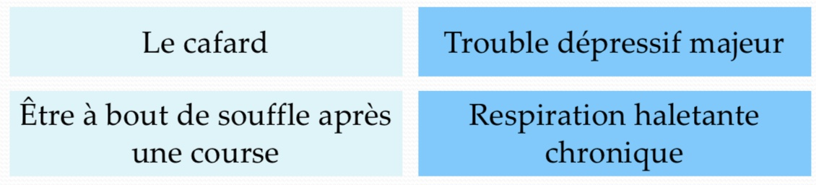
- L’âge moyen du premier épisode est 25 ans
- Dans 2/3 des cas, les gens s’en remettent bien

- De nombreux changements cognitifs et comportementaux accompagnent la dépression
- La depression est largement répandue
- Les femmes sont deux fois plus vulnérables que les hommes à la depression majeure
- La plupart des episodes de depression majeure s’estompent d’eux-mêmes
- Des événements stressants liés au travail, à la vie de couple ou aux relations avec ses proches precedent souvent une dépression
- A chaque nouvelles génération, la dépression apparaît plus tôt (souvent à la fin de l’adolescence) et touche plus de personnes
- Trouble dépressif persistant :
- Aussi appelés dysthymie
- Humeur dépressive, associée à des symptômes moins nombreux et ce pendant 2 ans ou plus
- Deux symptômes suivants doivent être présents :
- Difficulté à la prise de décision et difficulté de concentration
- Sentiment de désespoir
- Faible estime de soi
- Baisse d’énergie
- Troubles du sommeil
- Troubles de l’alimentation
- Trouble bipolaire :
- Alternance entre la depression et l’épisode maniaque
- Épisode dépression majeure :
- Idem au trouble dépressif majeur
- Épisode de Manie :
- Humeur anormalement élevée ou irritable
- Au moins une semaine
- Augmentation importante de l’énergie ou activité
+
- Idées de grandeur
- Baisse du besoin de sommeil, agitation psychomotrice
- Fuite des idées, parle beaucoup, distraction
- Peut être la bonne humeur ou l’irritabilité
- Grandiosite
- Une semaine minimal pour être une manie
- Ne peut pas se guerrir
- On peut donner de la médication pour stabiliser l’humeur
- Caractère saisonnier :
- Depression :
- D’octobre à mars
- Pays plus nordiques
- Plus irritable
- Plus difficile de se concentrer
- Mange plus
- Liée à la baisse de lumière
- Il manque quelque chose dans le cerveau
- Nuit au fonctionnement
- Déprime hivernale : 18% au Canada
- Manie : printemps
- Ils se remettent au printemps, mais cela peut devenir problématique lorsque c’est une manie qui nuit au fonctionnement
- C’est encore associer à la lumière

Comprendre les troubles de l’humeur :
- Trouble dépressif majeur :
- Fait important sur la dépression :
- Il y a des changements comportementaux et cognitifs
- La plupart des épisodes s’estompent d’eux-mêmes
- La fréquence augmente, particulièrement chez les adolescents
- Des événements de vie stressants précèdent souvent la dépression
- Plus fréquent chez les femmes (partout dans le monde, les femmes sont plus enclines à la depression)
- Passe souvent inaperçu lors de l’adolescence car certains symptômes peuvent être normale lors de la période d’adolescence

Expliquer les troubles de l’humeur :
- Perspective biologique :
- Influences genetiques :
- Le taux de concordance de la dépression est plus élevé chez les vrais jumeaux (50%) que chez les faux jumeaux (20%)
- Augmente plus chez le trouble bipolaire
- Certains gènes ont été associées à la dépression
- Attribuable à la génétique : trouble bipolaire > schizophrénie > anorexie > dépression > anxiété
- Certains gènes ont été associées à la dépression
- Études de jumeaux et d’adoption
- La consommation énergétique du cerveau augmente et diminue avec les états maniaques et dépressifs
- Neuromédiateurs et dépression :
- Réduction de la noradrenaline et de la sérotonine
- Les médicaments soulagent en augmentant ces neuromédiateurs
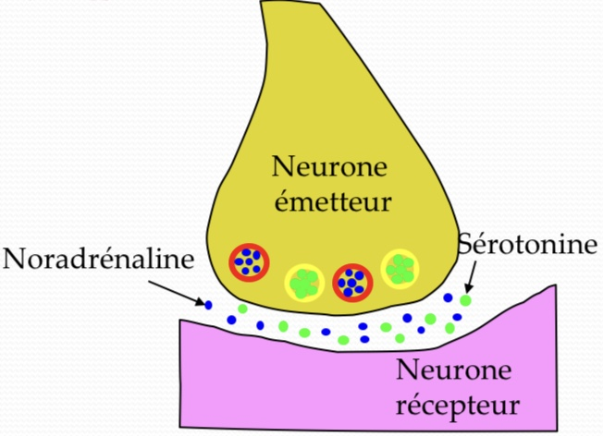
- Le cerveau a besoin d’être bien balancé

- Effets nutritionnels :
- Nourriture méditerranéenne : moins de risque de dépression
- Alcool : risque accru si consommation excessive
- Perspective sociocognitiviste :
- Les influences biologiques contribuent à la dépression mais ne l’expliquent pas totalement
- La dépression est causée, en partie, par :
- Un style explicatif négatif
- Les sentiments d’autodépréciations
- Façon à expliquer les choses, se dévalorisée, pessimiste, façon de voir les choses
- Le style explicatif : qui ou quoi blâmer…
- L’explication de nos échecs en termes
- Stables
- Généraux
- Internes
- Peut mener à des sentiments d’auto-dépréciation
- On n’essaie plus d’améliorer notre vie
- Le style explicatif joue un rôle important dans la dépression
- L’attente du pire a venir, les sentiments d’autodepreciation propres aux personnes dépressives et un style explicatif négatif entretiennent le cercle vicieux de la dépression
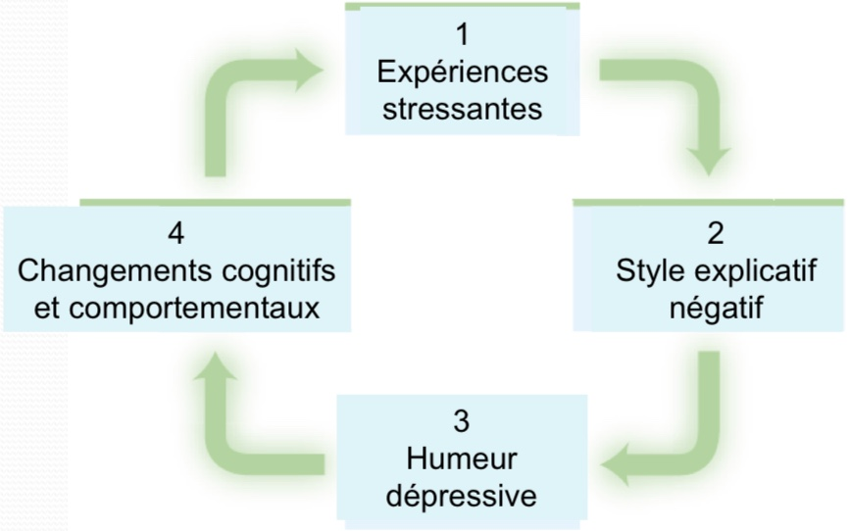
- Cycle de la dépression :

- Les événements négatifs stressant interprétée par un style explicatif pessimiste et un ressassèrent créent un état dépressif, désespérer qui perturbe la façon dont les gens pensent et agissent, ce qui aliment de nouvelles expériences negatives comme le rejet
- Rumination : remords compulsifs; réflexions excessives sur les difficultés et leurs causes
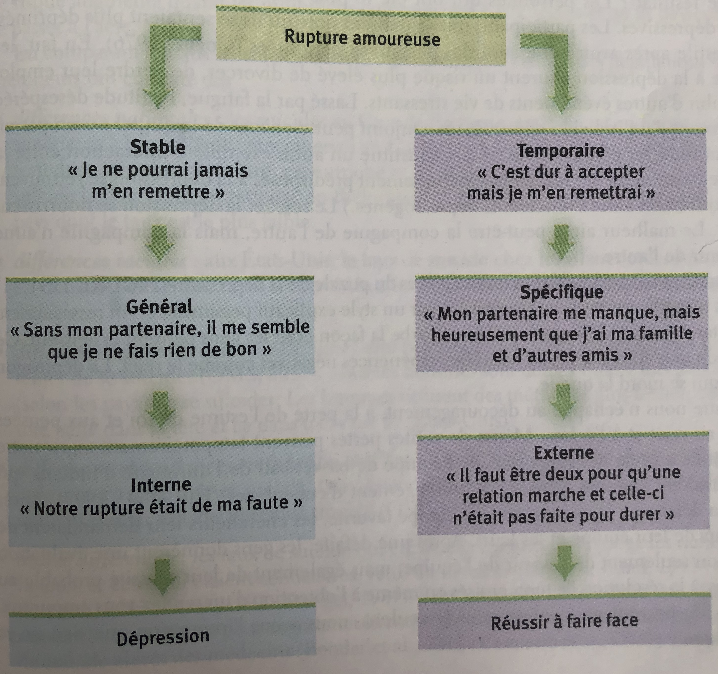
- Les gens déprimé ont tendance à explique les événements penible pas des termes évoquant la stabilité (« c’est parti pour durée toujours »), la généralisation (« cela va affecter tout ce que je fais ») et la culpabilité (« tout cela est de ma faute »)

- Perspective évolutionniste :
- La dépression, dans sa forme légère peut avoir une valeur de survie
- Sous le stress, la dépression est une forme d’hibernation sociale-emotionnelle qui nous permet :
- Conserver notre énergie
- Éviter les conflits et les risques
- Lâcher les buts impossibles
- Prendre le temps de s’arrêter

Le suicide :
- Réponse comportementale la plus sérieuses a la dépression
- Différences :
- Nationales
- Ethnique
- Raciales
- Sexe
- Âge
- Jours de la semaine
- Les femmes font plus de tentatives, mais les hommes le font plus
- Plus de suicide en vieillessant
- Le risque est plus grand quand les armes à feux sont disponibles
- Le suicide est souvent un acte impulsif
- C’est lorsque la personne va mieux que le risque augmente
- Les alcooliques sont plus a risque
- La disponibilité des moyens peut augmenter le risque (ex : armes, médicaments, pont sans barrières)
- Il faut toujours prendre les menaces suicidaires au sérieux
- COQ (comment, où, quand)

Automutilation non suicidaires :
- Forme désespérée, mais non mortelle, de la communication de leur sentiment d’être dépassés
- Se souper
- Se brûler
- Se frapper
- Insérer des objets sous les ongles
- Se tatouer
- ETC.
- Davantage chez les femmes
- Surtout lors de l’adolescence
- Pourquoi?
- Pour faire partie du groupe
- Façon d’extérioriser leur douleur interne (on oublie nos douleur intérieur)
- Trouver le soulagement des pensées négatives intenses par la douleur somatique qui va les en distraire
- Attirer l’attention et peut-être obtenir de l’aide
- Apaiser leur sentiment de soul-ability en s’infligeant une punition
- Amener les autres à changer leur comportement négatif (intimidation, critique)
- S’adapter à un groupe de congénères
- Peut mener à une idéation suicidaire et enfin à des tentatives de suicide

Schizophrenie :
- Trouble psychologique caractérisé par des productions délirantes, idéation délirantes et hallucinations, un discours désorganisé, et/ou appauvri, une expression émotionnelle inappropriée (affects discordants, émoussés)
- Vivent dans un monde qui leur est propre, préoccupé par des idées bizarres et des images qui les hantent
- L’esprit a subi une rupture de lien à la réalité qui se manifeste par des troubles de la perception, une désorganisation du cours et du contenu de la pensée, du language, des effects émoussées, inappropriée
- Symptômes :
- Au sens littéral : « esprit coupé »
- Ensemble de troubles sévères, caractérisés par :
- Désorganisation de la pensée et du discours
- Troubles perceptifs
- Actions ou émotions inappropriées
- Déconnecté de la réalité
- Incohérente
- Émotions intense de peur
- Hallucinations (ex : voix, visuelle) sont source de souffrance
- Peut être différent chez différentes personnes
- Troubles perceptifs :
- Hallucination :
- Des perceptions sans objets à percevoir
- Voir, entendre, ressentir, goûter, sentir, ou sensations dermiques et viscérale des choses qui n’existent pas
- Fausses perceptions
- Souvent désagréable
- Le plus souvent, c’est des voix
- Les plus fréquentes : auditives
- Les voix peuvent suggérer de faire du mal
- Il est très difficile de distinguer ce qui est vrai car c’est la même partie du cerveau activé
- Souvent c’est une source d’anxiété
- Lorsque l’irréel semble reel, les perceptions qui en résultent sont au mieux bizarres et au pire terrifiantes
- Désorganisation de la pensée :
- Idées délirantes :
- Pensée désorganisée, fragmentée, déformée, bizarre et distordue par des fausses croyances
- Idées de méfiance
- Idée qui lui font peur
- Fausses croyances
- Thématique paranoïaque si le thème du délire est la persécution
- Discours désorganisé :
- Salade de mots
- Hypothèse : rupture dans l’attention sélective
- Attention sélective : se focuser sur une chose, consacrer toute notre attention à un groupe de stimuli sensoriels tout en filtrant les autres, moins pertinents
- Difficulté à ramener l’information sur un point, à organiser leurs idées, intègre tous les stimulus autour
- Affects émoussés, émotions et actions inappropriées :
- Exemples :
- Rire en se rappelant de la mort d’un être cher
- Peuvent se frotter continuellement le bras ou se balancer
- Affect émoussé : démontrer aucune émotion, indifférence affective
- Catatonie : rester sans bouger pendant des heures
- Actions ritualisé, différents
- Personne « étrange », différent des autres
- Pas de liens entre l’émotions et le contenu du discours
- On ne voit pas leurs émotions, pas d’expression faciales développe
- Émotions sont souvent totalement inappropriée, coupées de la réalité
- Indifférence affective ou les affects sont émoussés
- Difficultés à percevoir les emotions faciales et à lire l’état d’esprit d’autrui
- Leur théorie de l’esprit est perturbée
- Comportements moteurs inappropriés
- Exécuter des actes compulsifs, dénués de sens
- Peuvent rester immobiles pendant des heures (un état postural appelé catatonie) puis ensuite devoir agités
- Les troubles du sommeil et des conduites alimentaires sont fréquentes
- Symptômes positifs et négatifs :
- Symptômes positifs :
- Hallucinations, pensées désorganisées et idées délirantes
- Enclins à rire, à pleurer ou à se mettre en colère de manière inappropriée
- Symptômes négatifs :
- État d’apathie, visage sans expression, rigidité corporelle, voix monocordes, muets
- Négatif = manque
- Positif = ajout
- Apparition et développement :
- Environ 1 personne sur 100 soit 24 millions dans le monde (WHO, 2002)
- Dans toutes les cultures
- Début fin ado / début vingtaine
- Aussi parmi les enfants
- La schizophrénie c’est un ensemble de troubles avec des symptômes communes et spécifiques
- Débute de l’âge adulte
- Apparaît plus tôt chez les hommes que les femmes, mais c’est la même prévalence
- La schizophrénie affecte plus le fonctionnement de l’homme, à cause de son apparition plus précoce
- Homme = ados
- Femme = 25 ans
- C’est souvent pas clair, juste l’air d’une personne étrange
- Frappe les jeunes au moment où ils entrent l’age adulte
- Ubiquitaire
- Atteint plus sévèrement les hommes car un peu plus tot et un peu plus souvent
- Chronique ou aiguë :
- Chronique ou processuelle :
- Forme de schizophrénie dans laquelle les symptômes apparaissent généralement à la fin de l’adolescence ou au début de l’âge adulte
- Avec l’âge les épisodes psychotiques durent plus longtemps et les périodes de remission sont plus courtes
- Se développe lentement
- Plus de symptômes négatifs
- Les comportements change graduellement
- Difficulté sociale
- Rémission peu probable
- Les médicaments fonctionnent davantage avec les symptômes positifs, et moins avec les symptômes négatifs
- Développe lentement
- Moins de guérison possible
- Souvent des symptômes négatifs de repli sur soi persistants et handicapants
- Plus les hommes
- Aiguë ou réactionnelle :
- Forme de schizophrénie qui peut commencer à tout âge, se produit fréquemment en réponse à un événement emotionnelle traumatique
- Les périodes de remission sont plus longues
- Se développe rapidement
- Plus de symptômes positifs
- Soudain comme apparition
- Les médicaments l’aide davantage
- Rémission possible
- Moins d’impact sur son fonctionnement
- Réaction a un stress particulier de l’existence
- Guérison beaucoup plus probable
- Plus souvent de symptômes positifs qu sont sensibles aux traitements médicamenteux

Psychose :
- Début soudain
- Perte de contact avec la réalité
- Idées irrationnelles (délires)
- Perceptions déformées
- Peut survenir suit à un stress intense
- Peut être peripartum
- Épisode
- On peut faire un épisode de psychose lors d’une dépression
- Déconnection de la réalité
- Peripartum : autour de l’accouchement
- Peu durer 2 semaines

Comprendre la schizophrénie :
- Anomalies cérébrales :
- Hyperactivite dopaminergique :
- Excès de récepteurs dopaminergiques
- 6 fois plus de récepteurs D4 que la normale
- Augmenter les activités cérébrales créant les symptômes positifs
- Les Rx antagonistes des récepteurs visent à réduire le niveau de dopamine et réduire l’intensité de ces symptômes
- Cocaine, amphétamine et schizophrénie
- Régulent les symptômes positif
- Médicaments réduit le niveau de dopamine
- Certains drogues augmente le niveau de dopamine, alors si on est prédisposé à la maladie, ceux-ci peuvent activer la maladie
- Activité cérébrale anormale :
- Activité cérébrale anormale
- Activité cérébrale basse dans les lobes frontaux qui ont des aires corticales impliquées dans le raisonnement à la planification et à la résolution des problèmes
- Les neurones asynchrones pourrait interrompre le fonctionnement intégré du réseau neuronal, contribuant probablement ainsi aux symptômes de la schizophrénie
- Lobes frontaux : plus basse
- Thalamus et l’amygdale : plus intense
- Thalamus : filtre les informations
- Amygdale : centre des émotions et de la peur
- Perte de tissu cérébral
- C’est pourquoi il est difficile de s’en remettre
- Plus de perte = plus de trouble de la pensée = plus de symptômes
- Ventricules cérébraux élargis et remplis de liquide
- Amincissement du cortex autour des ventricules et thalamus (filtre de l’info)
- Thalamus plus petit
- Cet élargissement détruit les cellules du cerveau, alors amincissement du tissu cérébral, et réduit le thalamus et devient hyperactif
- Leur cerveau est structurellement différent
- Corps calleux plus petit
- Complication obstétriques :
- Infection virale :
- Plusieurs études suggèrent qu’un infection virale (grippe) au milieu de la grossesse pourrait être liée à la schizophrénie
- Facteurs epigenetiques
- Études sur jumeaux identiques dans différents placentas
- Infection au 2e trimestre augmente la prévalence à la maladie
- Beaucoup de génétique dans la maladie
- Pas de maladie sans prédisposition génétique
- Dans l’environnement prénatales, il peut y avoir des facteurs qui affecte les prédispositions à la maladie
- Un poid très bas à la naissance, une mère diabétiques pendant la grosses, un père âgé lors de la conception et un manque d’oxygène au cours de l’accouchement
- La famine
- Les gens ont un risque accru de souffrir de schizophrénie si, au cours de la période intermédiaire de leur développement fœtale, leur pays a connue une épidémie de grippe
- Les personnes nées dans des endroits à forte densité de population, où les maladies virales se propagent plus facilement ont plus de risques
- Ceux qui sont nés durant les mois d’hiver ou du printemps, apres l’épidémie de grippe qui sévit en automne et en hiver ont un faible risque accru
- Dans l’hémisphère Sud, où les saisons sont inversés, les mois comportant un excès de naissances de schizophrènes sont également inversés
- Les mères qui déclarent avoir eu la grippe pendant leur grossesse ont plus de risques de porter un enfants chez qui la maladie est susceptible de développer
- Le sang prélevé chez les femmes enceintes dont les enfants développent une schizophrénie révèle des niveaux d’anticorps plus élevés que la normale, suggérant une infection virale
- Les infections virales du fœtus jouent un rôle contribuant au développement de la schizophrénie
- Facteurs génétique :
- La probabilité pour un individu de présenter une schizophrénie est de 50% si leur jumeau identique est schizophrène
- Ça prend quelque chose pour déclencher les gènes
- Prévalence de schizophrénie chez les vrai jumeaux – différentes pays
- Gènes et environnement
- Il y a un environnement entre les deux
- Le placenta joue un role
- Les enfants adoptés présente un risque élevé si l’un de leurs parents biologiques souffre
- Certains genes influence les effets de la dopamine et d’autre neuromédiateurs centraux
- D’autres affectent la biogenèse de la myéline, substance lipide qui recouvre les axones et permet aux influx nerveux de se propager plus rapidement (conduction saltatoire de l’influx)
- Ce trouble est influencée par de nombreux gènes
- Les nature et la culture interagissent
- Il y a l’influences des facteurs epigenetiques
- Les facteurs environnementaux comme des infections virales prénatales, les privations alimentaires et un stress maternel peuvent activer les gènes qui predispose à la schizophrénie
- Facteurs psychologiques :
- Le cas des soeurs Genain suggère l’existence d’influences de l’environnement
- Mais, aucun facteur environnemental ne peut provoquer de schizophrénie sans prédisposition biologique
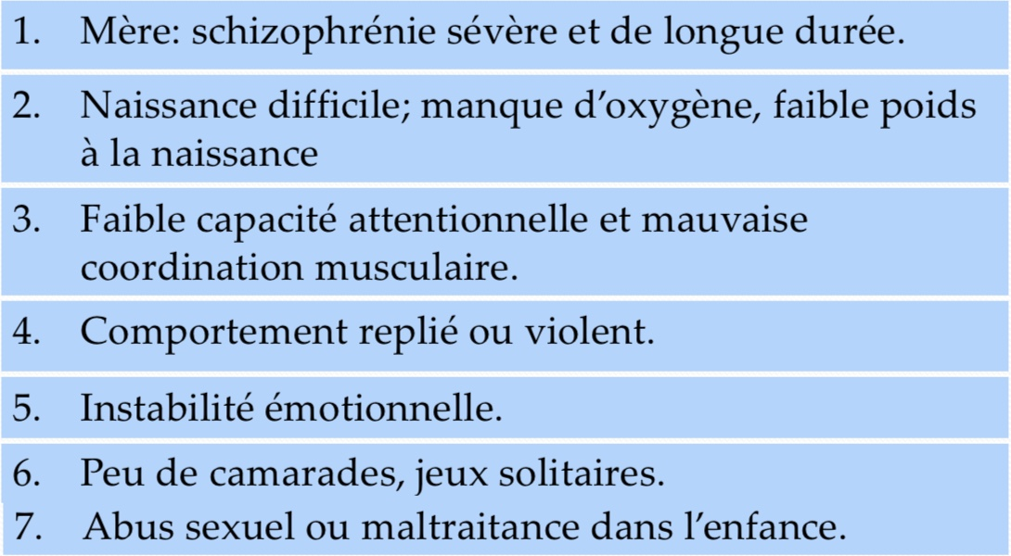
- Signes annonciateurs possibles :

Le trouble dissociatif :
- Affections, dont l’existence clinique est discutée, au cours desquelles la pensée consciente se dissocie des souvenirs, des pensées et des sentiments anciens
- Très rares
- La conscience d’une personne se dissocie (se sépare) des informations autobiographiques, de pensées et de sentiments douloureux
- Cela peut conduire à faire des fugues, à des pertes soudaines de mémoire ou un changement d’identité souvent en réponse à une situation qui devient trop épouvante
- Face à un traumatisme, un tel détachement peut, en fait, protéger un individu en lui évitant d’être submergé par l’émotions
- Trouble rare où la conscience se sépare (se dissocie) des souvenirs, des pensées et des sentiments antérieurs
- Se manifeste par des fugues, des pertes de mémoire, changement d’identité
- Lors des traumas, abus
- N’oublie pas juste le traumas, mais d’autre partie de sa vie aussi
- Fugues : disparaissent et on les retrouve comme une autre personne, qui a oublier toute le reste de sa vie
- Ne pas confondre avec dissociation :
- Moins rare
- Sentiment d’irréalite
- Impression d’être séparé de son corps
- Se voir comme dans un film
- Être décrocher
- Sentiment qu’on se voit
- Peut être causer par un sentiment intense

Trouble dissociatif de l’identite :
- Trouble dissociatif rare dans lequel une personne présente alternativement deux ou plusieurs personnalités distinctes
- Anciennement appelé trouble de la personnalité multiple
- Possède deux personnalités distinctes, chacune ayant sa propre voix et ses manières propres, qui contrôles leur comportement
- La personnalité originale nie avoir conscience de l’autre (ou des autres)
- Rarement violent
- Parfois une personnalité bonnes et une autre mauvaise (ou aggressive)
- Trouble dissociatif rare dans lequel une personne présente deux (ou plusieurs) personnalités distinctes et alternées
- Également appelé trouble de personnalités multiples
- Controverse :
- Trouble localisé dans le temps et dans l’espace
- Hypothèse : jeux de rôles induits par les thérapeutes
- Hypothèse : réponse protectrice et naturelle suite à un traumatisme

Trouble de la personnalité :
- Comportements perturbateurs, rigides, inflexibles et durables qui interfèrent avec le fonctionnement social
- Façon d’être de la personne
- Sort des normes, étranges
- Certains sont reliés à l’anxiété :
- Exemples :
- Évitante :
- Sensibilité extrême au rejet d’autrui
- Veut pas faire trop d’interaction avec les autres car ils ont peur de se qu’ils pensent
- Obsessive-compulsive :
- Préoccupation par l’ordre, la perfection et le contrôle
- Ils sont préoccuper dans la façons de faire
- Dans tout ce qu’ils entreprend
- Difficile de s’adapter au changement
- Beaucoup de rigidité
- Manque de plaisir
- Certains sont excentriques :
- Schizoïde :
- Détaché, dépourvu d’émotion
- Pas d’émotions, pas de liens affectif et ne cherche pas à faire de liens affectif
- Indifférent aux autres
- Paranoïde :
- Méfiance, craint qu’on les exploite ou les trompe
- Méfiant de tout et de rein, jalousie pathologique, crée des problèmes dans les relations
- Caractérisé toutes les relations
- Se questionne constamment
- Certains ont des comportements exagérés ou impulsifs :
- Histrionique :
- « Drama queen »
- Ça devient trop
- C’est fake
- Narcissique :
- S’aime trop
- Se voit supérieurs
- On le droit à des privilèges
- État-Limite (borderline) :
- Instabilité dans tous les niveau de la vie
- Haut et des bas durant une même journée
- Variations d’émotions et d’identité
- N’ont pas un sens que qui ils sont
- Beaucoup de comportements suicidaire et d’automutilation
- On se diagnostique pas les troubles de personnalité avant 18 ans
- Doit persévérer dans le temps
- Lui caractérise toute sa vie
- Des traits stables

Trouble de la personnalité antisociale :
- Mépris, transgressions des lois
- Absence de conscience ou regrets
- Plus fréquent chez les hommes
- Parfois appelé sociopathe ou psychopathe
- Ils aiment déjouer les lois
- Souvent des criminels
- Pas d’empathie et pas de remords pour leur crime
- Pas tous les criminels

Comprendre le trouble de la personnalité antisociale :
- Causes biologiques et psychologiques
- Facteurs génétiques démontrés par études de jumeaux et d’adoption
- Niveau moindres d’hormones du stress lors de situations stressantes
- Chez les meurtriers : activité réduite dans les lobes frontaux
- Chez les récidivistes : moins de tissus cérébral dans les lobes frontaux
- Pauvreté et complications obstétricales : risque de délinquance deux fois plus élevé

Trouble alimentaires :
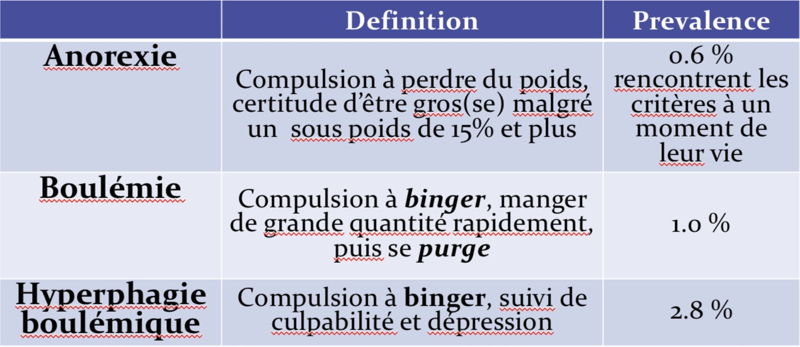
- Anorexie, Boulemie, Binge (hyperphagie boulemique) :

- Anorexie :
- Trouble des conduites alimentaires dans lequel une personne (généralement une adolescente) maintient un regime de restriction des apports énergétiques en dépit d’un poids corporel significativement bas
- Cette restriction est parfois accompagnée de pratique excessive d’exercices physiques
- Commence par un regime pour perdre du poids
- Elles se sentent toujours grosses, craignent de reprendre du poids et restent obsédées par leur régimes
- S’installe progressivement
- Peut devenir une obsession de reprendre du poid et vouloir en perdre d’autre
- Le corps est sous-alimentée
- Chez la femme, leur menstruation peuvent arrêter
- Boulimie :
- Trouble de conduite alimentaire caractérisé par des accès récurrents de crises hyperphagiques (avec généralement des aliments riches en calories) et des comportements compensatoires inappropriée : vomissement, utilisation de laxatifs, de diurétique ou jeunes
- Préoccupées par la nourriture (avec un besoin maladif d’aliments sucrés et très gras) et craignant de devenir trop grosses, elles passent par des accès de dépression et d’anxiété plus graves pendant et après les épisodes de boulimie
- La boulimie est marquee par des fluctuations de poids, donc plus difficile à diagnostiquer que l’anorexie
- Binger = manger de grande quantité rapidement
- Se purger via vomir, laxatifs, exercice extrême
- Souvent il planifie leur binge
- La rapport avec la nourriture est très malsain
- Au moins une fois par semaine pour plusieurs mois
- Binge-eating / hyperphagie boulemique :
- Épisode important de suralimentation, suivi de détresse, de dégoût et de culpabilisation sans le comportement compensatoire de purgé ou de période de jeune comme dans la boulimie
- Binger = manger de grande quantité rapidement
- Sans comportement compensatoire (vomir, laxatif, exercice intense)
- Des énormes quantités
- Rapport malsain avec la nourriture
- Accumule du poid
- Peut inclure :
- Image et idéal corporel irréalistes
- Un désir de contrôler la nourriture et le corps
- Cycles de dépression
- Problèmes de santé
- Ils veulent contrôler leur corps
- Le controle est le cœur de la maladie
- Facteurs familiaux :
- Mère obsédée par son poids et l’apparence de son enfant
- Autocritique familiale négative
- Boulimie : obésité infantile dans la famille
- Anorexie : familles compétitives, performantes et protectrices
- Hérédité joue un rôle
- Plus chez les filles
- Facteurs culturels :
- Médias
- Idéaux corporels irréalistes
- L’image idéale du corps varie en fonction de l’époque et des cultures
- Ceux qui idéalisent le plus la minceur et sont plus insatisfaits de leur corps sont plus a risque

